MANUAL TECNICO

Repositorio en GitHub: https://github.com/x30061/josq-db

VERSION DE JAVA UTILIZADA: java 17.0.4.1 2022-08-18 LTS

VERSION DE MAVEN UTILIZADA: Apache Maven 3.8.2

LIBRERIAS UTILIZADAS:
- jdom2 2.0.6.1: indispensable para leer los documentos xml e interactuar masivamente con la base de datos.
- javafx 19: indispensable para que el usuario final interactue de forma amigable con la base de datos.

REQUISITOS DE USO: se necesita tener instalado la JRE y Graphviz.

Para la estructura de datos de la Base de Datos se utilizo un Arbol B+ basado en el documento: B+ Trees, CSE 332 Summer 2021, Instructor: Kristofer Wong. Dicho documento se encuentra en la carpeta “documentacion” con el nombre: “09-BTree.pdf”

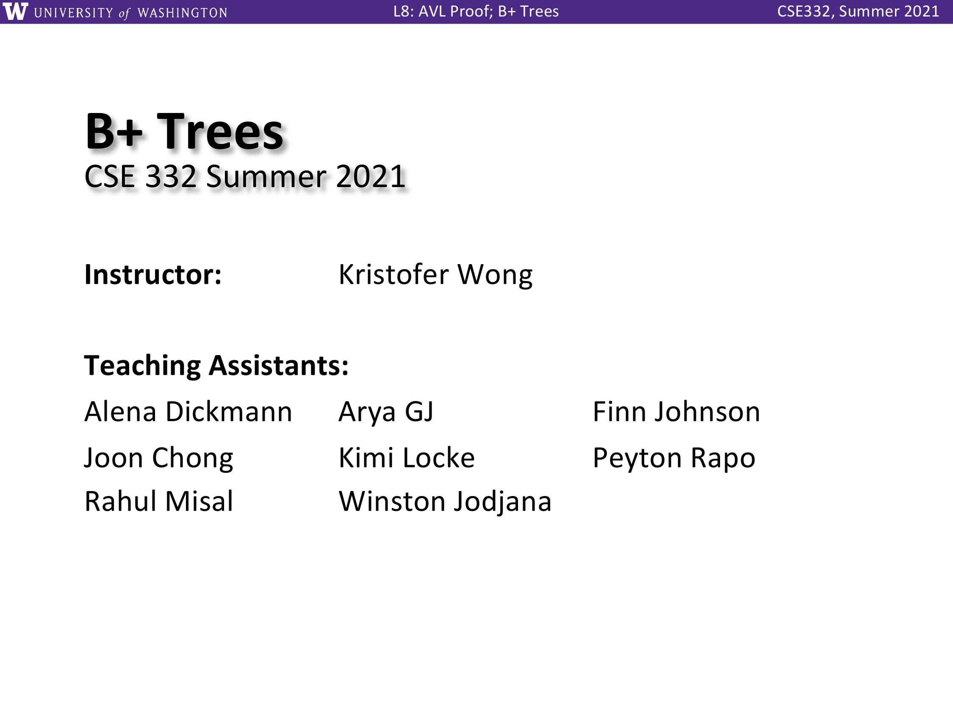
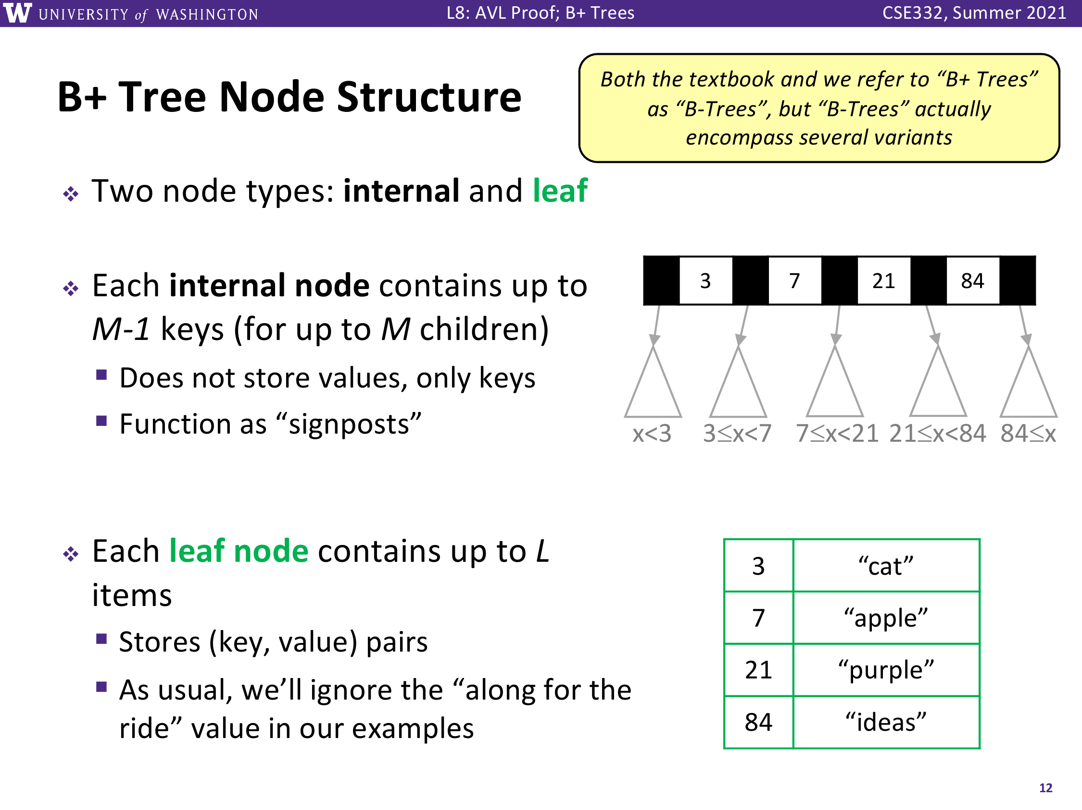
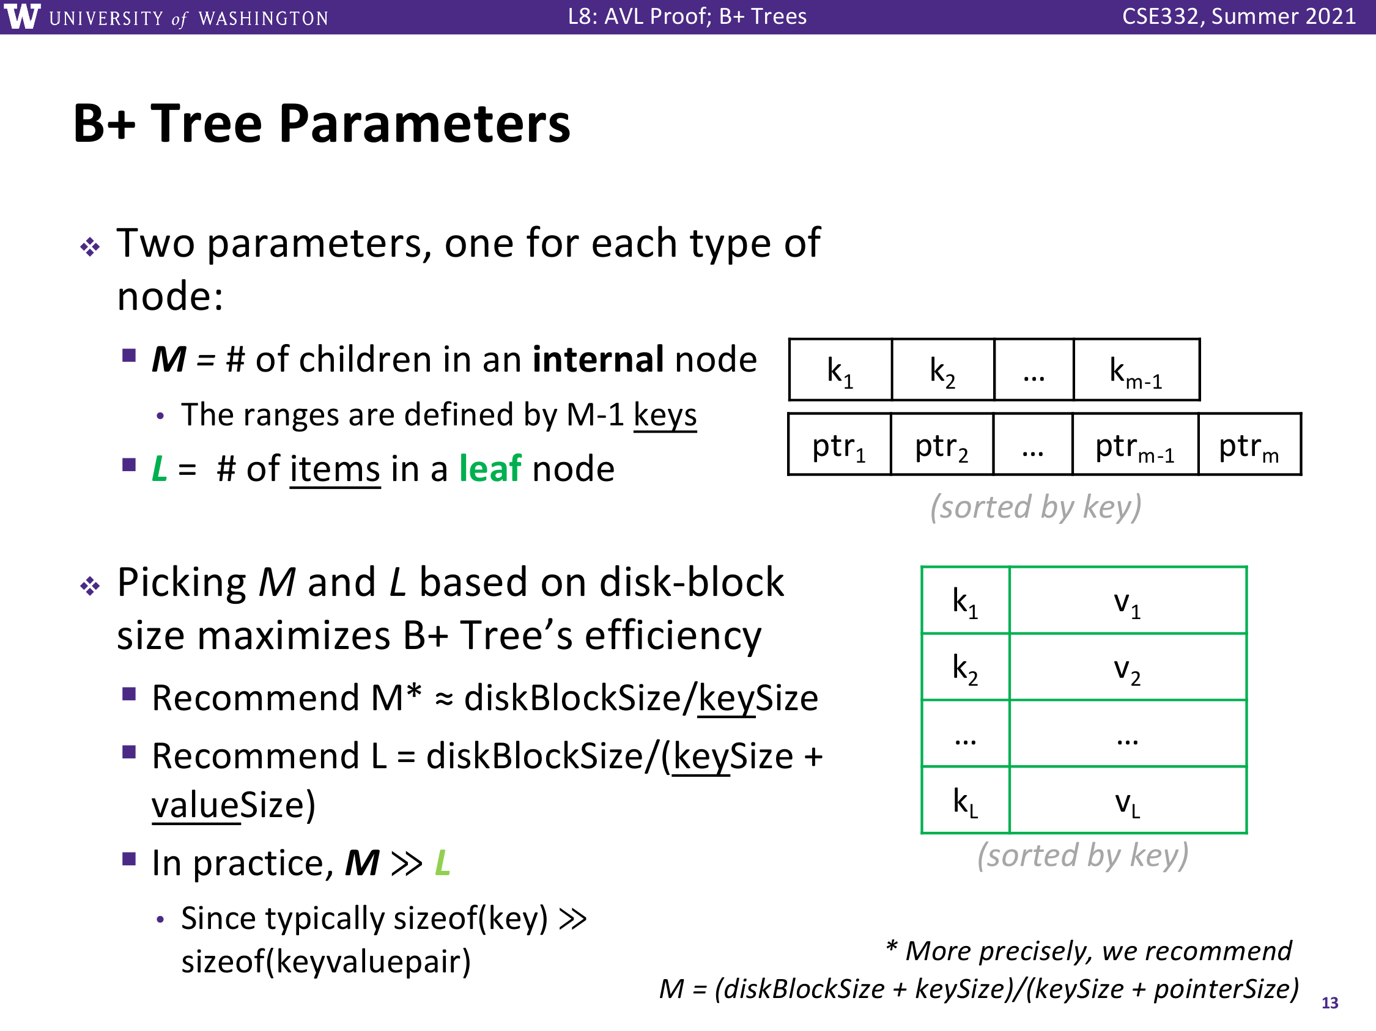
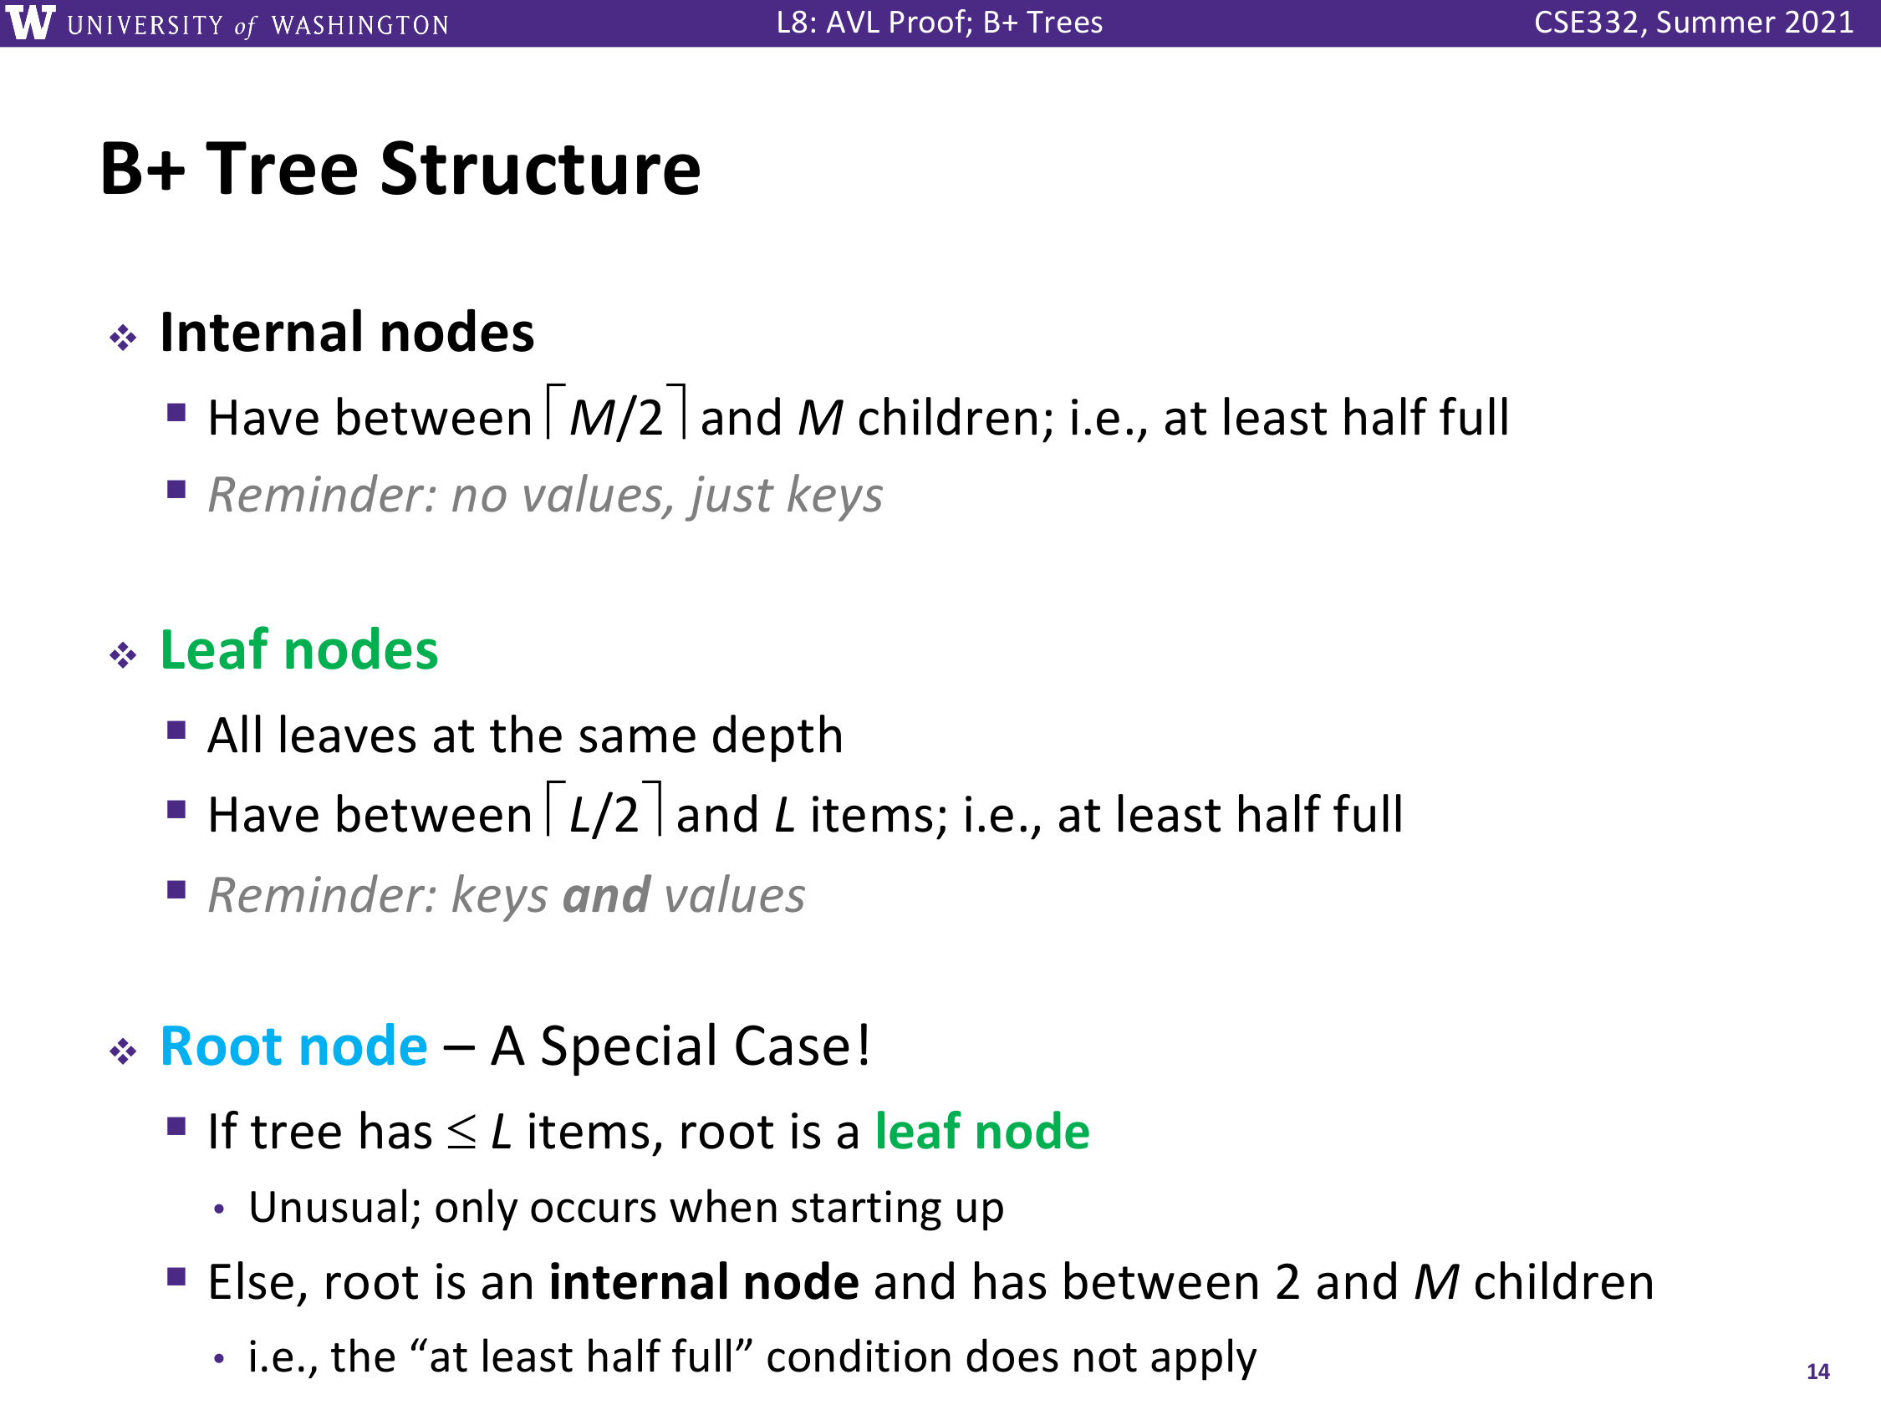

Interactuar con la API:
La clase Interacciones ofrece los metodos para realizar operaciones en la base de datos, a continuacion se listan dichos metodos en el orden en el que deben ser usados:
- addTabla(tabla: String)
- addColumna(tabla: String,columna: String,tipo: String)
- setLlavePrimaria(tabla: String,columna: String)
- setRelacion(tabla: String,columna: String,relacion: String) (opcional)
- addLlave(tabla: String,tipo: String)
- setDato(tabla: String,llave: String,columna: String)
- deleteDato(tabla: String,llave: String,columna: String) (opcional)
- deleteLlave(tabla: String,llave: String) (opcional)

El codigo fuente del proyecto se distribuye en los paquetes:

josq
├ controles: contiene las clases Interacciones (la API), Utilidades, CargarXML
├ estructuras: contiene las clases ArbolBp, Nodo, NodoHoja, NodoRama
├ modelos: contiene las clases MiBD, Tabla, Columna
├ vistas: se encuentra la interfaz amigable
└ App.java: es el detonador de la aplicacion

En la siguiente pagina se encuentra el diagrama de clases que representa la base de datos. Solo estan las clases indispensables para el funcionamiento de la base de datos.

ARQUITECTURA DE LA BASE DE DATOS

